
FACULTAD DE CIENCIAS EXACTAS, INGENIERÍA Y AGRIMENSURA
ESCUELA DE CIENCIAS EXACTAS Y NATURALES
PROBABILIDAD Y ESTADÍSTICA

TRABAJO PRÁCTICO
ESTADÍSTICA DESCRIPTIVA

Integrantes:
Agustín Díaz
Tomás Galán

Descripción del problema

La contaminación del aire representa un importante riesgo medioambiental para la salud. Se estima que, en los países menos desarrollados, cerca de la tercera parte de las muertes y enfermedades se deben directamente a causas ambientales. Un ambiente más saludable permitiría reducir considerablemente la incidencia de cánceres, enfermedades cardiovasculares, asma, infecciones de las vías respiratorias, entre otros padecimientos que producen millones de muertes por año. Esto representa actualmente uno de los mayores riesgos sanitarios mundiales, comparable con el tabaco y sólo superado por los riesgos sanitarios relacionados con la hipertensión y la nutrición.
Ahora bien, los árboles en general, y el arbolado urbano en particular, cumplen un papel relevante en la lucha contra la contaminación del aire. En principio, reducen dicha contaminación porque absorben los componentes gaseosos tóxicos, principalmente el CO2, al que transforman en oxígeno para su posterior liberación a la atmósfera. Paralelamente, este proceso transformador de CO2 es mencionado en el Protocolo de Kyoto como el motor de la reducción del calentamiento global y del efecto invernadero. Particularmente, hay árboles y arbustos que reducen la contaminación
interceptando pequeñas partículas del aire, otros que atraen insectos que favorecen la polinización, así como también hay especies que sombrean mayores superficies propiciando un descenso de la temperatura urbana.
Por los motivos enunciados, en el año 2011 se realizó un Censo Forestal Urbano Público en dos comunas del sur de Buenos Aires, con el objetivo de contabilizar y determinar el estado actual del arbolado urbano público.

Variables

Las variables registradas se describen a continuación.

Nombre | Descripción
ID | Identificación del árbol.
Altura | Altura de cada árbol, medida en metros (m). Observación: si un árbol mide 12,7 m se tomará como dato “12”, truncando los valores a la unidad.
Diámetro | Diámetro de cada árbol, medido en centímetros.
Inclinación | Ángulo que forma el tronco del árbol respecto a una perpendicular al suelo, medido en grados (°). Indica el grado de inclinación del árbol.
Especie | Especie a la que pertenece el árbol, dentro de las siguientes categorías: Eucalipto, Jacarandá, Palo borracho, Casuarina Fresno, Ceibo, Ficus, Álamo, Acacia.
Origen | Procedencia de la especie: Exótico, Nativo/Auctóctono, No Determinado.
Brotes | Número de brotes jóvenes crecidos durante el último año

Análisis univariado de las variables

Altura

La variable es de tipo cuantitativa discreta.

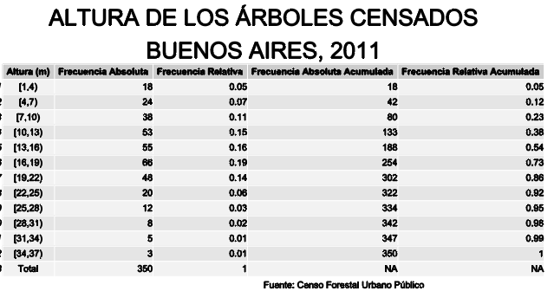

Medidas de posición:
- Mínimo = 1 m
- Máximo = 36 m
Se puede decir que la altura mínima de los árboles que se presentó es de 1 m y la máxima es de 36 m.

Medidas de tendencia central:
- Media = 14.79 m
- Mediana = 15 m
- Moda = 15m
Se puede ver que la altura promedio de los árboles es de 14.79 m, que el 50% de los árboles tiene una altura de hasta 15 metros y que la altura más frecuente es de 15 m.
También, se puede observar que los valores de la media, la mediana y la moda tienen valores muy aproximados entre sí.

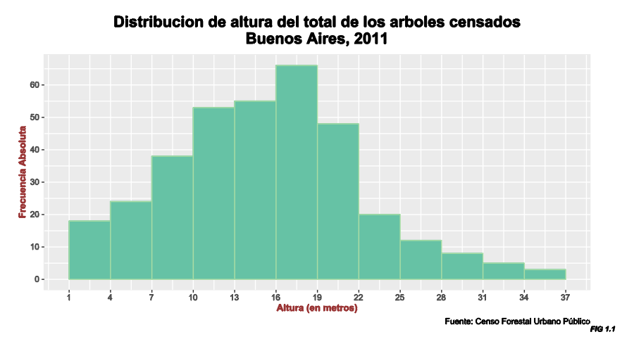
Se puede ver que la mayor acumulación de árboles se encuentra en el intervalo [16, 19). La distribución de las alturas es asimétrica hacia la derecha.
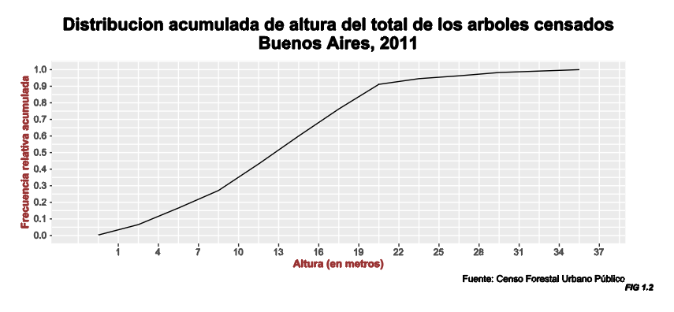

Diámetro.
La variable es de tipo cuantitativa continua.

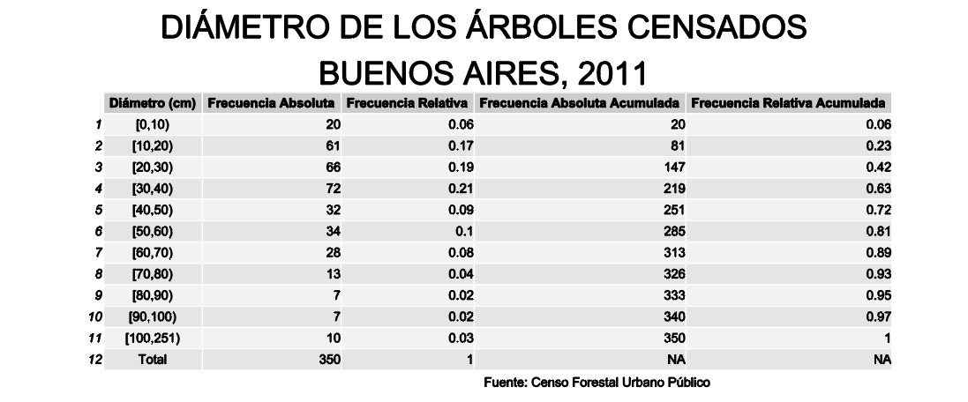
Medidas de posición:
- Mínimo = 2 cm
- Máximo = 250 cm
Se puede decir que el diámetro mínimo de los árboles que se presentó es de 2 cm y el máximo es de 250 cm.

Medidas de tendencia central:
- Media = 38.74 cm
- Mediana = 32 cm
- Moda = 30 cm
Se puede ver que el diámetro promedio de los árboles es de 38.74 cm, además el 50% de los árboles tiene un diámetro de hasta 32 cm. El diámetro más frecuente es de 30 cm.
Se puede observar que los valores de la media, la mediana y la moda tienen valores cercanos.

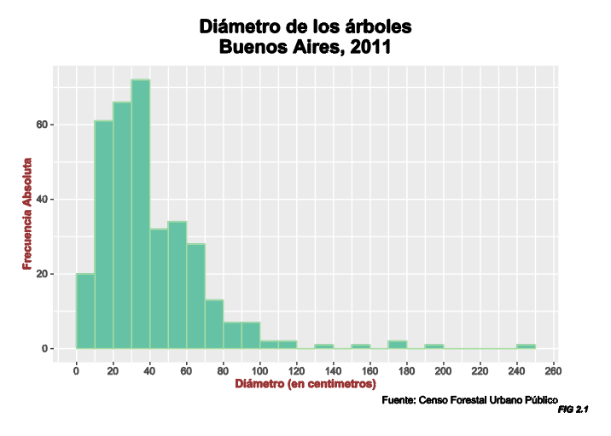
Se puede ver que la mayor acumulación de árboles se encuentra en el intervalo [30, 40). La distribución de las alturas es asimétrica hacia la derecha.
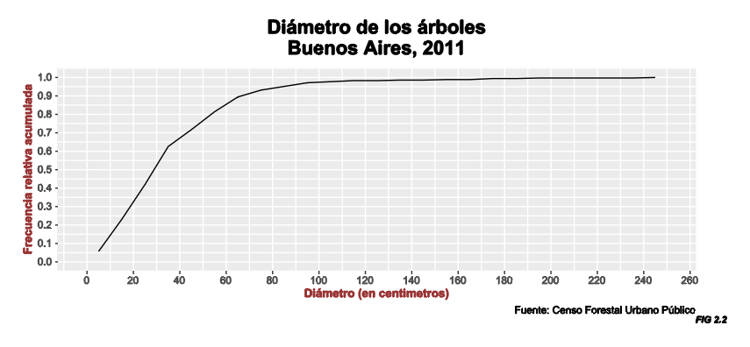
Inclinación

La variable es de tipo cuantitativa continua.

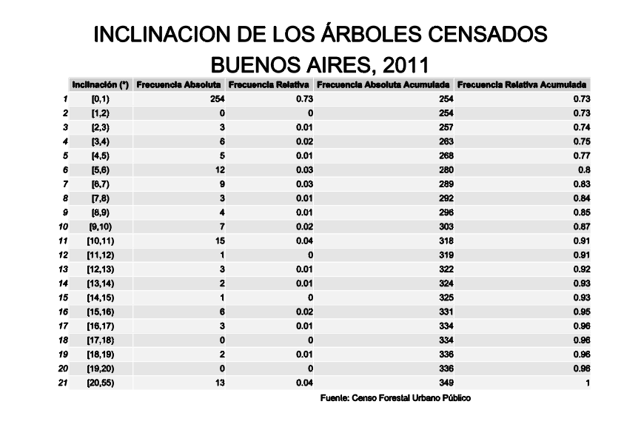
Medidas de posición:
- Mínimo = 0°
- 1° Cuartil = 0°
- 3° Cuartil = 3°
- Máximo = 55°
Se puede decir que la inclinación mínima de los árboles que se presentó es de 0° y la máxima es de 55°. También, el 25% de los árboles no tienen inclinación y el 75% tiene inclinación de hasta 3°.

Medidas de tendencia central:
- Mediana = 0°
Se puede ver que mas del 50% de los árboles no tiene inclinación.

Medidas de dispersión:
- Rango intercuartil = 3°
Se puede apreciar que el rango intercuartil es pequeño por lo que hay muchos árboles con inclinaciones concentradas en valores cercanos a los 0°.

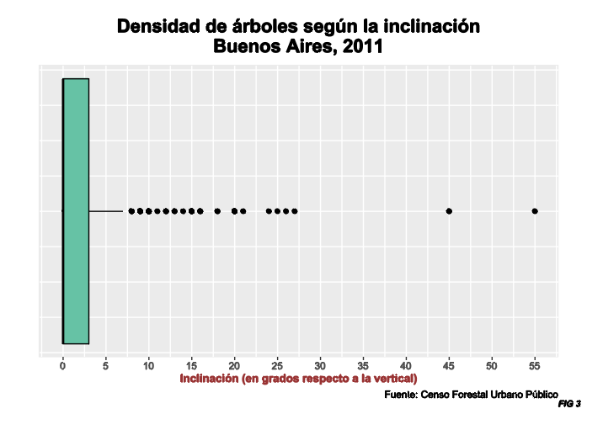
En este gráfico se puede observar que tanto la mediana como el primer cuartil coinciden en 0°.
Esto significa que hay una mayor densidad de árboles con poca inclinación. Además se puede observar que hay mucha concentración de 0° a 3° y luego hay gran dispersión de valores atípicos.

Especie

Es una variable de tipo cualitativa nominal.

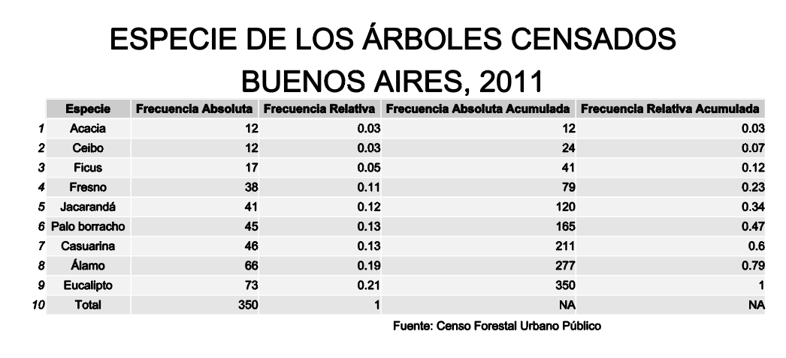
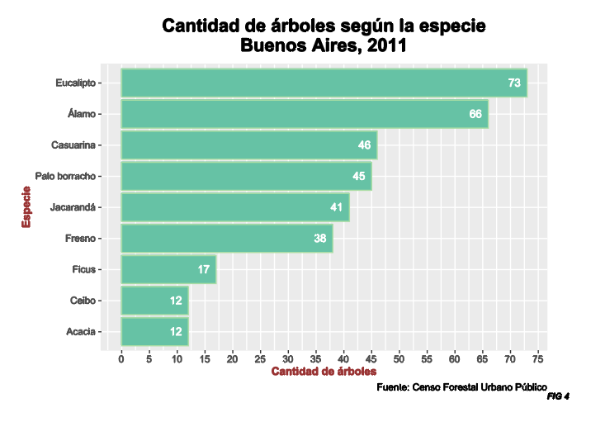
Se puede observar que la especie con mayor cantidad de árboles es de eucalipto y las especies con menor cantidades son la de acacia y la de ceibo.
También se puede ver que se segregan en tres grupos:
- Las especies acacia, ceibo y ficus con cerca de 15 árboles cada una.
- Las especies fresno, jacarandá, palo borracho y casuarina con cerca de 40 y 45 árboles cada una.
- Las especies eucalipto y álamo con cerca de 70 árboles cada una.
Origen

Es una variable de tipo cualitativa nominal.
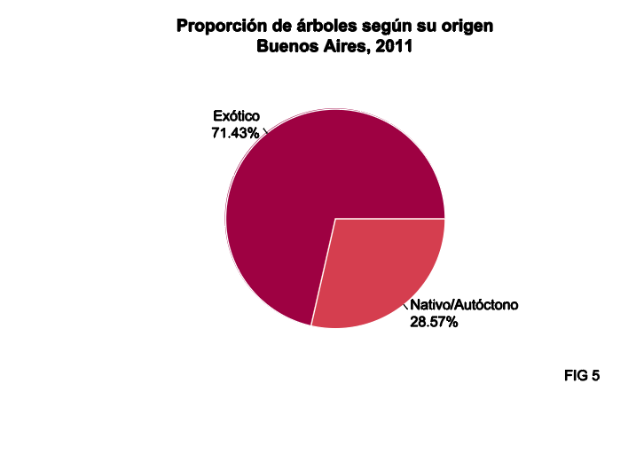
Se puede ver que hay mayor cantidad de árboles de origen Exótico con 71.43% que árboles de origen Nativo/Auctóctono con 28.57%. Además, que no hay ningún árbol con origen no determinado.
Brotes

Variable de tipo cuantitativa discreta.

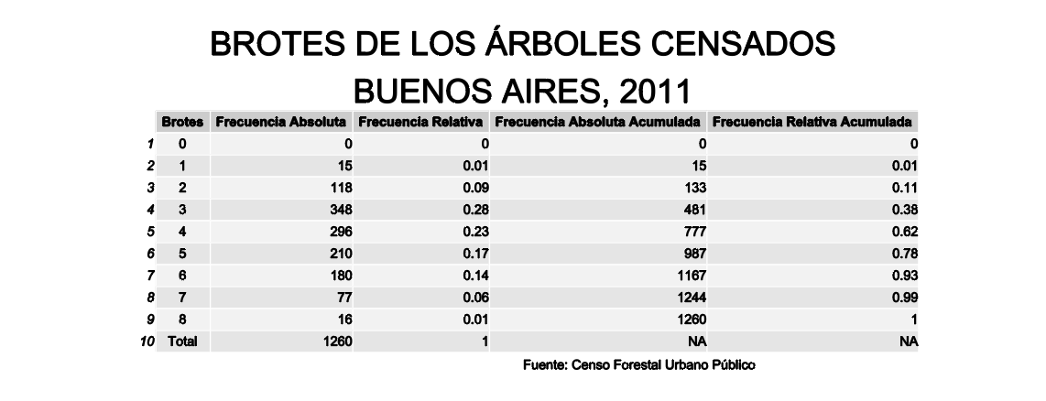
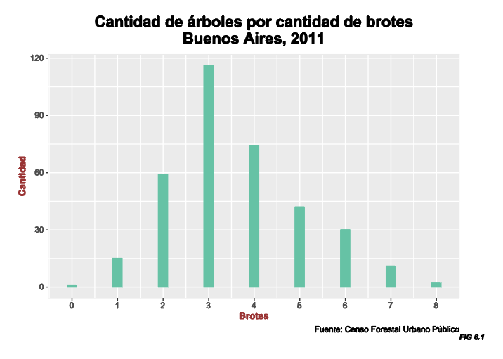
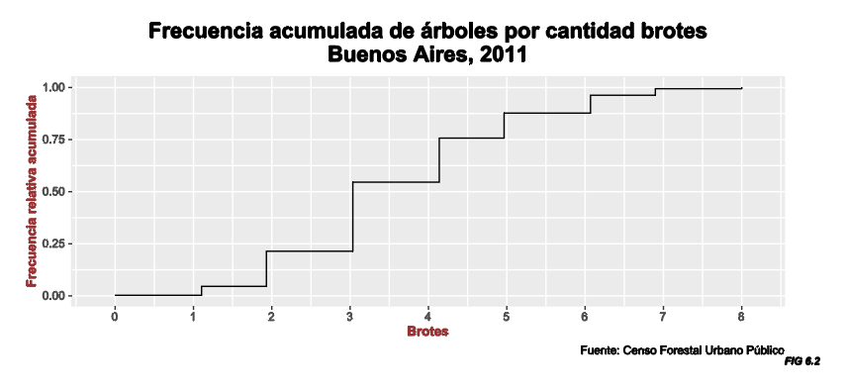

Medidas de posición:
- Mínimo = 0 brotes
- 1° Cuartil = 3 brotes
- 3° Cuartil = 4 brotes
- Máximo = 8 brotes
Se puede decir que el menor número de brotes que se encontró es de 0 y el máximo de 8. También, el 25% de los árboles tiene hasta 3 brotes y el 75% tiene de hasta 4 brotes.

Medidas de tendencia central:
- Media = 3.6 brotes
- Mediana = 3 brotes
- Moda = 3 brotes
Se puede ver que el número promedio en los árboles es de 3.6 brotes, además el 50% de los árboles tiene 3 brotes y que el número de brotes más frecuentes es 3.
Se puede observar que los valores de la media, la mediana y la moda tienen valores muy aproximados.
Análisis de variables promedios
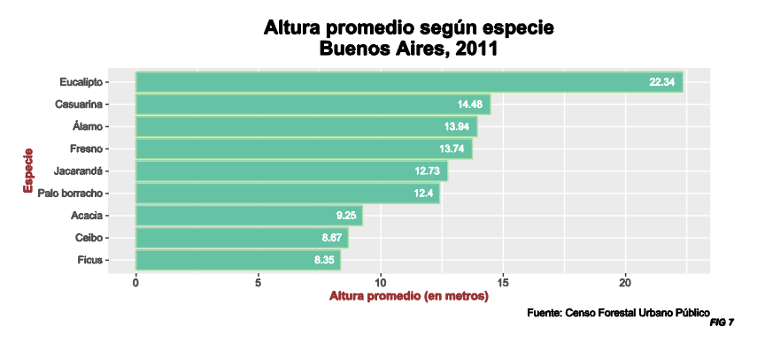
Se puede ver que el árbol con mayor altura promedio es el eucalipto separándose con casi 8 m con su sucesora casuarina. Luego podemos ver otros dos grupos, el de casuarina, álamo, fresno, jacarandá y palo borracho alrededor de los 13 m; y el de las especies acacia, ceibo y ficus alrededor de 8.5 m. El ficus es el árbol con menor altura promedio, pero con menos de 0.40 m de diferencia con su sucesor el ceibo, y a su vez, con 0.90 m de diferencia con la acacia, siendo estas tres últimas especies de árboles mencionadas las de altura promedio más baja.

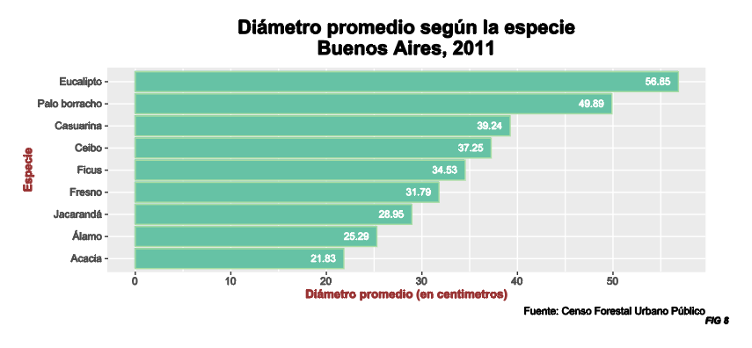
En este gráfico se puede ver que todas las especies mantienen una distancia pareja, destacándose las especies eucalitpo y palo borracho 56.85 m y 49.89 m respectivamente. Además, se puede decir que la especie acacia es la que tiene, en promedio, el diámetro más pequeño.
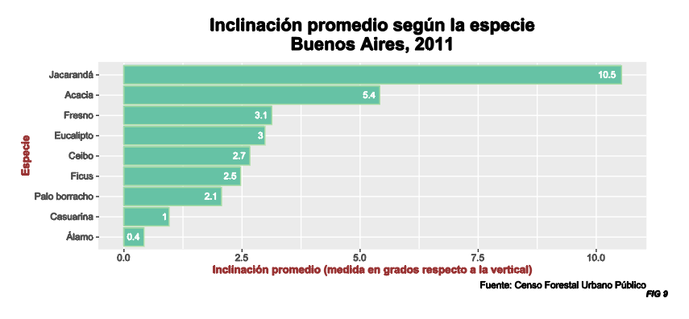
Se puede observar que las especies con mayor promedio de inclinación son la de jacarandá y la de acacia, siendo la primera mucho mayor que la segunda; y las especies con menor promedio de inclinación son el álamo y la casuarina. Además, que no hay una gran diferencia entre el promedio de inclinación de las demás especies fresno, eucalipto, ceibo, ficus y palo borracho.

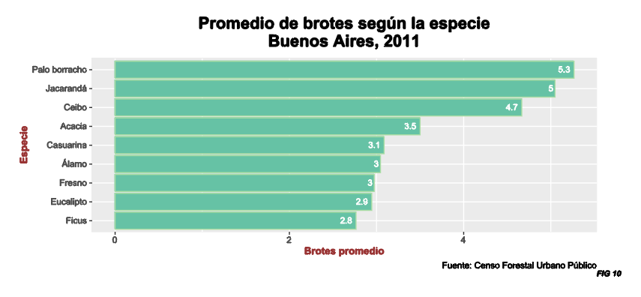
Se pueden visualizar dos grandes grupos:
- Las especies palo borracho, jacarandá y ceibo con cerca de 5 brotes promedio
- Las especies acacia, casuarina, álamo, fresno, eucalipto, ficus estan mas cerca de los 3 brotes promedio.

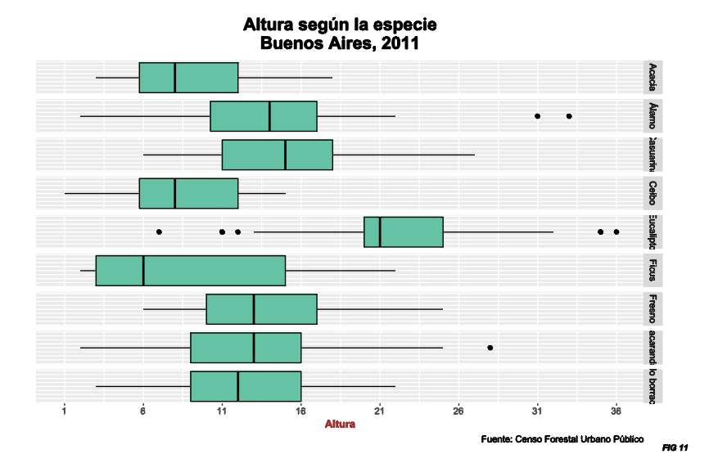
Análisis bivariado
Se puede ver que la especie eucalipto tiene la mediana mas grande entre todas las especies, haciéndola la mas alta. Y también podemos observar que el ficus no tiene una concentración tan cerrada como el resto de las especies.
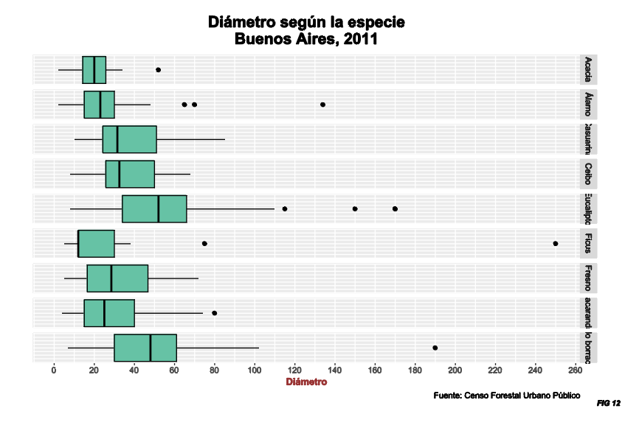
Se puede observar que hay una gran concentración de árboles a lo largo de las distintas especies. Además, se pueden notar algunos outliers muy extremos en algunas especies como por ejemplo la especie ficus.
Se puede ver que hay una gran concentración de árboles de ficus (25%) con diámetro de 12 cm ya que la mediana y el primer cuartil coinciden.

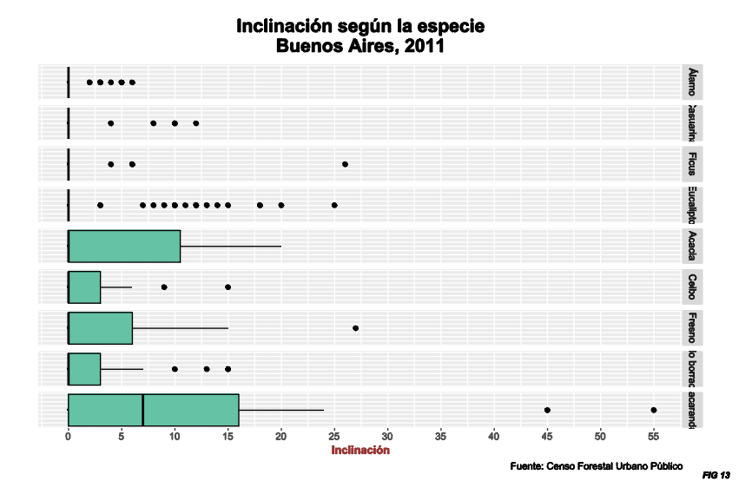
Se pueden observar tres grupos:
• Álamo, casuarina, ficus y eucalipto que tienen al menos el 50% de sus árboles con inclinación de 0°
• Acacia, ceibo, fresno y palo borracho que tienen al menos el 25 % de sus árboles con
inclinación de 0°
• Jacarandá que presenta una concentración de árboles con inclinación alrededor de 7°
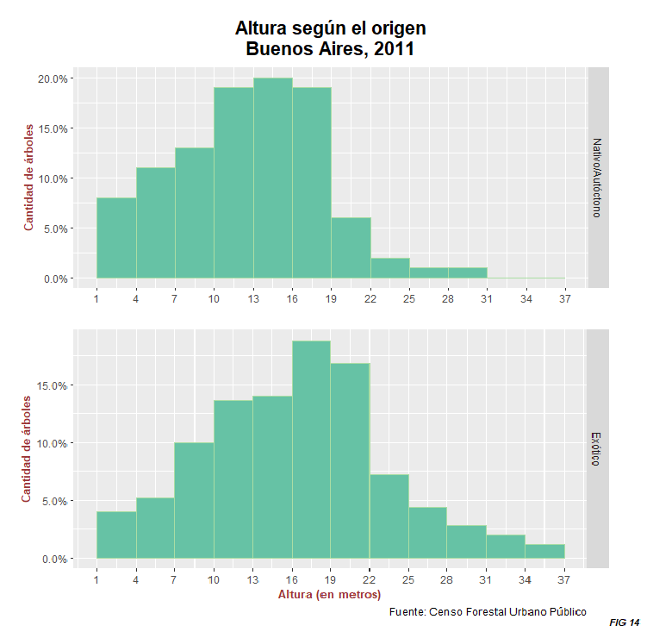

Entre los histogramas se puede ver que la mayor acumulación de árboles de origen exótico se encuentra en el intervalo [16, 19), mientras que la mayor acumulación de árboles de origen nativo/autóctono se encuentra en el intervalo [13, 16).
Podemos observar que ambos gráficos muestran una distribución asimétrica hacia la derecha, pero el segundo tiene el centro de la curva más a la derecha por lo que significa que los árboles de origen exótico tienden a ser más altos que los de origen nativo/autóctono.
Conclusiones generales:

A lo largo del informe trabajamos con varias propiedades de los árboles. Todas estas propiedades se pueden analizar de forma genérica, tomando en cuenta todos los árboles en conjunto, o bien separarlos según alguna característica, como puede ser el origen o la especie. Notamos que el último enfoque presenta datos más específicos al momento de analizarlos, dando lugar a mejores análisis sobre las variables de los árboles brindadas por los datos.

